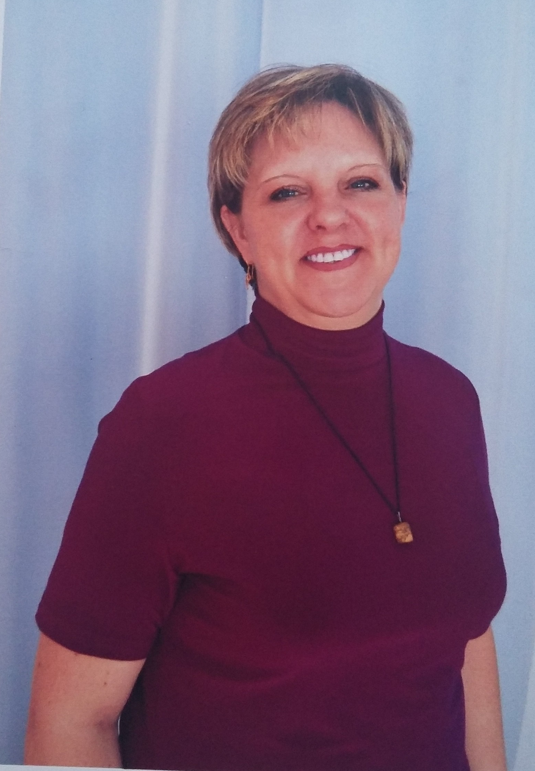
Социальное развитие ребёнка
в условиях
взаимодействия детского сада,
семьи и школы.

Авторы: Н.П. Жихарева, Н.Н. Крамаренко
воспитатели младшей группы
Муниципальное автономное дошкольное образовательное учреждение
«Верхнекетский детский сад»
Верхнекетского района Томской области

Цель: создание развивающей среды, направленной на формирование у детей раннего возраста основных новообразований социального развития, содействие успешной адаптации в социуме.
Задачи:
- продумать необходимость обновления предметно-развивающей среды для развития малышей.
- расширять представления детей об окружающем мире, о детском саде, семье и школе.
- развивать диалогическую речь, вводить в активный словарь понятия: «детский сад», «семья», «школа».
- создавать систему взаимодействия с психологом детского сада, медицинским работником, с педагогами дополнительного образования, со школой и с родителями.

Актуальность
Во все времена детский сад являлся вторым домом для ребенка, т.к. именно здесь дети проводят большую часть времени. Поэтому ребенок должен любить, уважать свой второй дом. В дошкольном возрасте огромное влияние на процесс социализации оказывают лица, с которыми у ребёнка происходит непосредственное взаимодействие. Ими являются родители и детский сад – два воспитательных института, каждый из которых даёт ребёнку определенный социальный опыт, но только во взаимодействии друг с другом они создают оптимальные условия для вхождения маленького человечка в большой мир. Семья имеет приоритет, как основной источник социализации и обладает огромными возможностями в формировании личности. Родители и педагоги должны объединить свои усилия, чтобы обеспечить детям защиту, эмоциональный комфорт, интересную и содержательную жизнь в детском саду, дома и в социуме.

Современные дети живут и развиваются в разных социокультурных условиях. Чрезвычайная занятость родителей, разрыв поколений, изолированность ребёнка в семье и другие тенденции негативно отражаются на социализации современных детей. Нарастание негативных тенденций в подростковой и молодёжной среде выдвигают на первый план задачу социализации детей, начиная с дошкольного детства. Эффективная социализация является одним из главных условий жизни ребёнка в обществе вообще и личностной готовности ребёнка к школе, в частности на успешное обучение в школе.
Мы второй год работаем совместно с учениками по долгосрочному проекту «Я и мой детский сад». Работа проводится с первой группы раннего возраста с учениками основного звена Белоярской средней школы №1. Проект рассчитан на 6 лет. Итоговым мероприятием, мы планируем проведение общего школьного звонка. Дети группы пойдут в первый класс, и для них это будет первый школьный звонок, а для учеников это будет последний школьный звонок. Главная цель проекта: социализировать детей к школе, чтобы они не боялись пойти в неизведанный мир.
Работа по этой теме предполагает тесное сотрудничество с семьёй. Взаимодействие родителей и педагогов в воспитании дошкольников рассматривается как взаимная деятельность ответственных взрослых. Сотрудничество позитивно отражается на физическом, психическом и социальном здоровье детей.
Работая над проблемой по адаптации дошкольников, мы сделали вывод, что для социализации личности необходимо целенаправленное взаимодействие ДОУ и семьи с привлечением к работе объектов социума.
Малыши приобретают определенный социальный опыт через игру, которая позволяет им по собственному побуждению, включаться в предлагаемую деятельность; объединяться общими эмоциональными переживаниями; петь песенки, улыбаться друг другу, заглядывать друг другу в глаза, прикасаться друг к другу - это совместная радость, доброжелательность, дети проявляют заинтересованность, активизируются.
Для этого мы проводили игры на формирование общения с взрослыми и детьми, а также дидактические игры на сближение малышей друг с другом, педагогами и школьниками.
Особую значимость имеют игры с детьми старшего дошкольного возраста и школьного на развитие коммуникативных навыков . Школьники помогали малышам одеваться после сна, показывали малышам музыкально-игровое развлечение «Теремок». А также наши малыши были приглашены на мероприятие, посвящённое Дню пожилого человека, организованное школьниками, где они выступали с концертными номерами. В рамках акции «Снежный десант», учениками совместно с родителями группы была расчищена от снега игровая площадка нашей группы. В середине декабря 2017г. наш детский сад отмечал 35- летний юбилей, куда также были приглашены и шефы, нашей группы. Ребята прочли стихотворение, написанное классным руководителем о детском саде, и исполнили музыкальное произведение. В детском саду вся атмосфера жизни, общение детей друг с другом способствуют накоплению ценных для развития личности переживаний. При таких условиях деятельность детей не только учит, но и воспитывает ребёнка, формирует у него опыт активного отношения к окружающему.
Проектирование в нашей работе позволило нам еще более подчеркнуть и выделить весомость раннего дошкольного возраста - время активного вхождения ребёнка в широкий социальный мир. Установления разнообразных взаимоотношений с взрослыми и сверстниками, пробуждения гуманных чувств, и ещё более выделить задачу взрослого, которая состоит в том, чтобы дать правильное направление социальному и эмоциональному развитию ребёнка, пробудить в восприимчивой детской душе гуманные чувства, стремление к сотрудничеству со старшими. Пожалуй, ничто другое так не сближает педагогов и родителей, как совместный досуг детей, родителей и школьников, где все выступают полноправными участниками, побуждает к творческому сотрудничеству, устраняет отчуждённость между ними, вселяет уверенность.
Важным в настоящее время является реализация принципа открытости детского сада для родителей. Этот принцип предполагает, что родители могут иметь возможность свободно, по своему усмотрению, в удобное для них время знакомиться с деятельностью ребёнка в детском саду, стилем общения воспитателя с дошкольниками, включаясь в жизнь группы. К новым принципам взаимодействия относится вариативность содержания, форм и методов образования родителей. Современный родитель нуждается в изучении, как новых тем, так и старых в новом звучании. При организации взаимодействия ДОУ с семьёй, основной акцент должен ставиться на воспитание субъективности родителей, формирование их воспитательной культуры. В этом контексте задача дошкольного образовательного учреждения сводится не к замещению семьи, а к её обогащению теми практиками воспитания детей, которые накоплены в педагогической системе дошкольного образования.
Таким образом, работа, направленная на социализацию ребёнка дошкольного возраста в условиях взаимодействия детского сада, семьи и школы оказала положительный эффект и родители стали самостоятельно сотрудничать с детским садом, углубилось доброжелательное отношение к педагогам и специалистам.
Опыт работы по социализации детей показал, что главным критерием социализации ребенка, должна выступать степень развития самостоятельности, инициативности и творчества личности.
Детство это не только самая счастливая и беззаботная пора жизни человека. Это период наиболее интенсивного формирования личности и то, что не сложилось в детские годы, уже не восполнить взрослому человеку.
